千葉演習林 ボランティア会
Ａｂｉｅｓ 通信 （No.27） 2010.2.20

もくじ
１．１１月度（１）ボランティア活動・報告
＜秋の一般公開サポートと準備作業＞

２．１１月度（２）ボランティア活動・報告
＜秋の研修会聴講と一杯水林道自然観察＞

３．１１月度（３）ボランティア活動・報告
＜演習林ガイド＞

４．１月度 ボランティア活動・報告
＜冬の森を歩こうサポートと準備作業＞

５．Abies 定期総会の案内（予定）

１１月度（１）ボランティア活動・報告
～秋の一般公開サポートと準備作業～
石川 輝雄
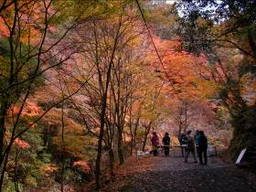
１．千葉演習林・秋の一般公開サポート
千葉演習林・秋の一般公開は１１月２８，２９日と１２月５，６日（いずれも土、日）に行われ、述べ４，５８８人の方々が見えました。５日は午後から雨がふりだして公開終了時間を１時間繰り上げましたが、他の３日間は良い天気にめぐまれました。
私たちAbiesの参加者は５～６名/１日で述べ１７名の多数です。
今年は例年より紅葉の時期がはやく、後半の１２月５，６日には見ごろの時期を超えた感じとなりました。
例年通りサポート内容は受付、演習林のガイドブックや絵葉書の販売の手伝い、ルートの巡視などです。もちろん、サポートの合間に、歩いて秋の紅葉を十分楽しみました。
初参加の石松さんに参加した感想を書いてもらいました。

東大演習林 一般公開における初のサポートの感想（期日：H21年11月28日）
石松 彰
＊Abies会員の中原さんと2人でコンビを組み巡回と見学者のマナー指導や案内解説された一部を紹介すると、千葉演習林の地形は複雑であり「切り立った傾斜した断層」「洗濯板状の川底」「トンネルを流れる不思議な川の川回し」、また中原さんのエピソードで「尾根を挟む見下ろす両側谷の川の流れが逆向きに見えビックリした」との逸話を交えての案内に視聴者は“ふーん”と興味をもって聞き入っていた。
その他いろんなことを教えていただいたが、特に樹木や草花の名はほとんど頭を筒抜け状態で記憶にも残らないありさまなので、大変申し訳なく思っている。

＊年配のご夫婦が「この桜が大好きで毎年見に来てるんですよ。今見るとすでに蕾が付いていたので来春の開花が楽しみだ」と、うれしそうに紅葉や景色を散策しながら通り過ぎて行かれた。

＊「飲食は決められた場所で」の指導について、道路わきで休息し仲間と景色を観察しながら菓子を摘まんでいたが、飲食を注意しにくい雰囲気であったため見逃してしまった（これで良かったのかな;反省!）。一方、工事資材のコンクリートブロック置場内で「親子４人で昼食しているのを発見」。さすがにまずいので昼食指定場所へ移動するようお願いした。

＊公開終了時間も迫り、最後の入場者が残っていないかと地蔵峠ゲート閉鎖を確認し袖ノ木へ戻る。この区間は上り坂が急で中原さんの健脚に追いつくのがやっとで、地蔵峠に付くと膝がガクガクし情けないやら往年の体力自慢も遠い昔話となってしまった。

＊初参加であったため、どんなサポートをするのか、また参加者より問われても返答できないな～と不安であったが、「電話不通のため案内所間の口頭伝書鳩」「異常電話機の運搬」「不足アンケート用紙の運搬」等の適時発生する出来事処理の知識を必要としない力仕事もあり、お役にたてたので安堵した。

＊公開サポーターはAbiesの他に千葉県森林インストラクター会・NPO法人野生生物調査会による巡回サポートや砂防工学研究室による袋山沢試験地の解説が行われていたので、来年は個人的にも参加しインストラクター会やNPO法人野生生物調査会よりの説明を受けたいと思った。（仲間内の受講は控えなければならないのかな？。）また一般参加者を巻き込んでの受講ならば説明者もお客様が増え、やりがいがあるのではと思う。

＊サポーター業務を終え「小屋ノ沢」の車の待機場所での休憩中に中原さん持参の「自製の竹杖」を頂戴し、市販の杖より「長尺で軽くて丈夫」なので「上り坂」「下り坂」「飛び越し」「川の水深測定」用法等、演習林の複雑な地形で活躍できそうな杖であると中原殿持論の使用方法を教わった。

２．千葉演習林・秋の一般公開の準備作業
石川 輝雄
１１月末から１２月初めに開催される“千葉演習林・秋の一般公開”のための準備作業を２回行いました。最初の１１月９日（月）は公開コースの下見と歩道整備、１１月２４日（火）は演習林の研究などの説明や植物の名前が書かれた看板の設置作業です。
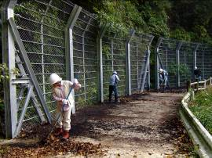
１１月９日は朝深い霧が出ましたが日中は良い天気となりました。今回の活動の参加者は岩崎、石松夫婦、米倉、惠、土橋、片岡さんと石川（輝）の８名です。
演習林職員は才木さんについてもらいます。参加人数が多いので、Ａ班（岩崎、石松夫婦、片岡さん）とＢ班（才木さんと石川、米倉、惠、土橋さん）に分け、Ａ班は三石山→地蔵峠→柚ノ木歩道、Ｂ班は黒滝の上の林道の落ち葉や土砂の掃除をしてから柚ノ木歩道→地蔵峠間の歩道の整備をしました。
Ｂ班担当部分の“柚ノ木歩道”のスギ人工林の急な坂道を上った部分は落ち葉が厚くたまり、歩道が埋まっているようなところがありました。もちろんそのままでは滑って危険ですので、落ち葉の除去と歩道の補修をしました。
両班はちょうど地蔵峠で合流しました。今日の予定の作業は終了しましたが、まだ時間があるので、続いて全員で新田（しんた）付近のトンネル（標識杭C19がある）の中の落石の除去を行いました。トンネルの中は暗くて石の位置がわかりにくいので、車の前照灯を照らしながら、石を一個ずつ抱えて外に運ぶ人海戦術です。多いところは横の排水溝が埋まるほどでしたのでかなりの量でした。
公開の当日のサポートも重要なAbiesの活動の役目ですが、このような準備作業も一般の皆さんがけがなどしないで楽しくかえっていただくためにも重要なことと思います。
１１月２４日（火）の演習林の研究などの説明や植物の名前などの看板の設置作業には中原、米倉、惠、土橋、片岡さんの５名が参加しました。石川（輝）は次の２５、２６日に演習林ガイドが予定されているので、参加せず皆さんにお任せしました。
1１月度（２）ボランティア活動・報告
～秋の研修会聴講と一杯水林道自然観察～
石川輝雄
１１月２０日（金）に秋の修会の聴講と自然観察会を行いました。参加者は岩崎夫婦、石松夫婦、惠さんと石川（輝）の６名です。
秋の研修会は９時～１２時まで清澄の講義室で行われ、１）学会発表や原稿投稿をした研究、２）学外研修への参加報告です。
内容はシカと植生の関係や松枯れへの対処の内容などが多く、色々な報告・発表があります。また学外研修は筑波大学、三重大学、琉球大学への参加報告でした。
終了後、恒例の“山の神様”への参拝を行ってから、食堂で申し込んでいるカレーライスを食べました。
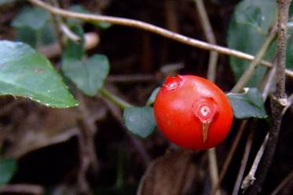
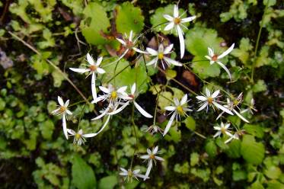
今日の活動はこれまでですが、天気も良いので午後に自然観察を行うことにしました。観察コースは一杯水林道を菖蒲沢までの往復です。

ツルアリドオシの実
イズノシマダイモンジソウの花
林道のわきの斜面にリンドウ、リュウノウギク、イズノシマダイモジソウなどの花やツルアリドオシの赤い実をみることができました。ツルアリドオシの実は小さくて私の腕でも？ピントのあった写真は撮りにくいのですが、今回ははっきりと撮れました。
菖蒲沢に植えた菖蒲は枯れて葉がほとんどなくなっていましたが、来年の春になれば更に大きく育つものと思われます。また菖蒲の説明看板は前回設置したものは中に水が入って字が滲んでしまっているので改良品に交換しました。

１１月度（３）ボランティア活動報告
～演習林ガイド～
石川 輝雄
１１月２５日（水）に小金井写友会の“自然観察と写真撮影会”、次の日の２６日（木）にはクラブツーリズム主催の“紅葉を見る自然観察会”があり、双方ともAbies会でガイドを引き受け演習林の猪ノ川林道を案内しました。例年この頃の猪ノ川林道は紅葉の一番見ごろとなります。

１．小金井写友会の“自然観察と写真撮影会”ガイド
写真撮影を主な目的としたガイドは今回が初めてです。自分も写真を撮るのでわかるのですが、時間を決めてスケジュール通り歩くというガイド方法は適当ではないので次の様な撮影時間の配分としました。
１．折木沢駐車場→折木沢橋の先までの間 撮影時間 ３０分
２．加勢林道入口→黒滝→演習林内の間 撮影時間 ２時間
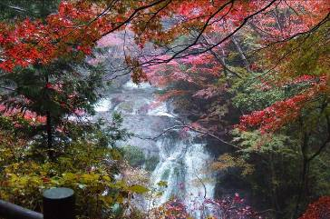
今回の案内は中原さんと石川（輝）の２名で案内しました。小金井写友会の皆さんは当日の午前中に養老渓谷で撮影をして午後来られるとのことなので長崎十字路で午後１時に出迎えてガイドをはじめました。
当日は雨こそ降りませんでしたが、霧がある暗い天気でした。しかし紅葉の時期としては一番きれいな状態でした。
黒滝付近での撮影が終えてここのゲートのカギを開けて演習林の中に入ろうとしましたが、開きません。後でわかったことですが、借用したゲートのキーが旧のものでした。
演習林へ携帯電話で連絡をして対処しようと思いましたが、黒滝の付近は圏外で通じません。そこで中原さんに残ってもらい、携帯電話が通じる加勢林道入口まで走り、演習林職員の才木さんに車でキーをもってきていただきました。
しかし、才木さんが到着して新しいキーを受け取ったときには帰りの予定時間である午後３時３０分になってしまい、結局は演習林の中には入ることはできませんでした。
小金井写友会のみなさんには申し訳ない結果となりましたが、折木沢橋の上から見た対岸の壁のもみじや、水量の増した黒滝など最適の条件で今回のコースは写真撮影風景としては良い素材に恵まれたと思います。

２．クラブツーリズム主催の“紅葉を見る自然観察会”ガイド
昨日の小金井写友会ガイドに続いて石川（輝）が案内しました。朝方こそ雲が多めでしたが、日中は晴れて雨上がりのさわやかな一日です。
コースは猪ノ川林道を長崎十字路から郷台作業所間の往復コースです。
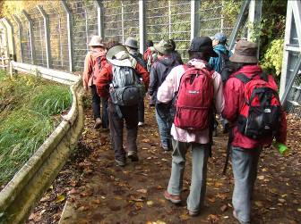
参加者が１０名程度と比較的すくなく、時間も９時から１５時頃までと余裕がありますので説明も十分できました。
特に一般公開では入れない“柚ノ木歩道入口から郷台作業所”の間を歩けるので皆さん十分楽しんで帰っていただきました。
このコースは見所が多いのに加えて、昼食・天気の悪い時の避難所、トイレの場所に郷台作業所宿舎が利用できるので一番のお勧めコースです。
私も今回はすべての面で満足できるガイドができたと思います。

1月度 ボランティア活動・報告
～冬の森を歩こうサポートと準備作業～
石川 輝雄
１. 公開講座・冬の森を歩こうのサポート活動
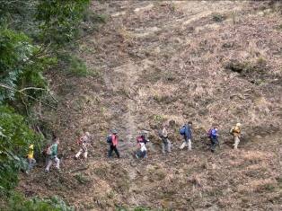
平成２２年１月１６日（土）と２０日（水）の２回にわたって“公開講座・冬の森を歩こう”が行われ、１６日は岩崎、米倉さんと石川（輝）の３名、２０日には岩崎夫婦、中原、安元、平野さんと石川（輝）の６名がサポート役で参加しました。
安元、平野さんはAbies活動初参加です。
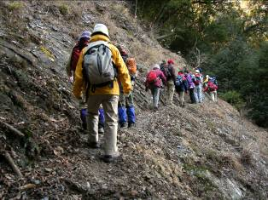
今回の歩く場所は郷台林道の元清澄山への分岐のゲート→三石山分岐→元清澄山往復→地蔵峠・三石山分岐→地蔵峠方面分岐・西ノ沢歩道へ→郷台作業所下・猪ノ川林道→郷台作業所です。
元清澄山の往復の部分はかなりの急坂でひと汗かきます。西ノ沢歩道はモミツガの天然林でかかえきれないほどの太いモミツガが次々と現れ見事です。
いずれの日も天候にめぐまれ、十分楽しめたコースでした。

２. 公開講座・冬の森を歩こうの準備作業
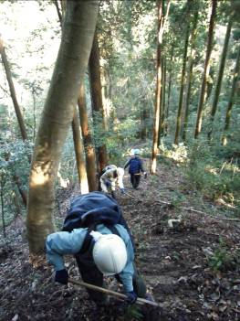
公開講座・冬の森を歩こうが行われる開催されるのに先立ち、このコースの下見と歩道の補修作業を１月５日（火）に行いました。参加者は岩崎、中原、米倉さんと石川（輝）の４名でAbies会員のなかでは体力的に最強？のメンバーです。演習林の才木さんも一緒です。
９時に清澄作業所に集合して、才木さん運転の車にのって郷台林道を走ります。
元清澄山の分岐の近くにあるゲートの場所で車を降りて、歩道補修に使う“くわ”や“つるはし”をもって、元清澄山へむかって歩き始めます。元清澄山までの歩道は関東ふれあいの道にもなっている道でもあり、特に道を補修するような場所はありませんでした。ところが元清澄山から戻って三石方面への分岐の先の道が崩れ歩道がなくなっていました。ここの土砂をのけ、岩を削って、一人が足をかけられる程度の道を作ります。
更に先に進み標識杭A30のある場所で三石への歩道と別れ右に入って西ノ沢歩道（標識杭F21→F34）をあるきます。この場所はAbiesの活動で今まで歩いたことのない歩道なので楽しみです。この道はモミ・ツガ天然林のある尾根道で前半は特に歩道補修を必要とする場所はありませんでした。その先スギの人工林に変わり、最後は急な下り坂となりました。この急坂は木で滑り止めの階段があるのですが、落ち葉と土砂で埋まっていてすっかり見えない状態です。ここは落葉や土砂を除いて階段が役に立つように整備をしました。
その後、谷におりて郷台作業所の下の林道（標識杭C4とC5の間）に出て作業は終了です。郷台作業所で休んでいる間、才木さんに出発箇所のゲートの近くに駐車した車をとりにいっていただき、その車に乗って清澄に帰り解散となりました。

Abies定期総会の案内（予定）
Abies事務局 石川 輝雄

３月１６日に“Abies定期総会”を予定しております。
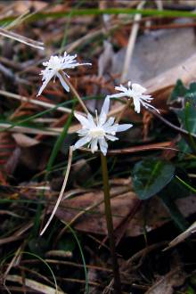
コセリバオウレンの花
例年通り、“Abies定期総会”の後に“懇親会”・清澄宿舎に宿泊して、翌日に“演習林を歩こう”を行います。
“演習林を歩こう”は札郷作業所の近郊を歩いて早春の植物の息吹を楽しみます。コセリバオウレンやスハマソウなどの可憐な花も見ることができる季節です。
会員の皆さんが一堂に集まれる機会ですので、できるだけ多くの会員の参加を希望します。詳細については決まり次第案内いたします。

================================================================================
千葉演習林ボランティア会 Abies通信
＊事務局 〒264-0032 千葉県千葉市若葉区みつわ台 ３－１－２－１０２
TEL/FAX：043-251-1390 石川 輝雄
＊東京大学千葉演習林 〒299-5503 千葉県鴨川市天津770
TEL:04-7094-0621 FAX:04-7094-2321

